المحاضرة الاولى

أهمية دراسة السيرة النبوية
- التأسي بالنبي (ص):{لقد كان لكم في رسول الله أسوة حسنة...} مثلا أعلى وذلك من خلال فهم شخصيته، التي جسدت الإسلام عمليا.
- أن يكون لدى المربي والداعية والمعلم وولي الأمر نموذجا حيا عن طرائق التربية والتعليم والسياسة
- استنتاج العبر والعظات التي نطقت بها السيرة النبوية.
- رد الشبهات التي يثيرها أعداء الإسلام ضده (ص).
- فيها بيان حرص الصحابة على نقل تفاصيل حياته (ص)
- فيها قدر كبير من الثقافة والمعارف الإسلامية الصحيحة

لمحة عن حياة العرب قبل الإسلام (ما هو سر الاختيار؟)
- موقع العرب الجغرافي.
- خصائص جزيرة العرب.
- حياة الأمم حول جزيرة العرب
- حالة العرب الدينية قبل الإسلام.
- حالة العرب الاجتماعية قبل الإسلام.
- حالة العرب الاقتصادية قبل الإسلام.
- حالة العرب السياسية قبل الإسلام.

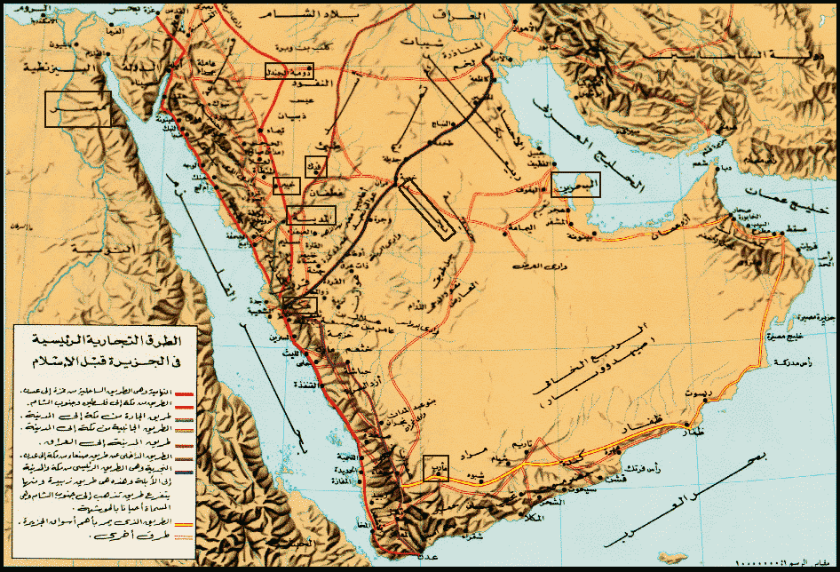

خصائص جزيرة العرب
- تقع في قلب العالم، ومكة هي مركز الكرة الأرضية. (وَكَذَلِكَ أَوْحَيْنَا إِلَيْكَ قُرْآنًا عَرَبِيًّا لِّتُنذِرَ أُمَّ الْقُرَى وَمَنْ حَوْلَهَا}. الشورى 7
- حرم الإسلام؛ فهي وقف على أهل الإسلام.قال(ص): «لأُخْرِجَنَّ الْيَهُودَ وَالنَّصَارَى مِنْ جَزِيرَةِ الْعَرَبِ حَتَّى لاَ أَدَعَ إِلاَّ مُسْلِمًا». مسلم
- فيها أول بيت وضع للناس. {إِنَّ أَوَّلَ بَيْتٍ وُضِعَ لِلنَّاسِ لَلَّذِي بِبَكَّةَ مُبَارَكًا وَهُدًى لِّلْعَالَمِينَ}. آل عمران

حياة الأمم حول جزيرة العرب
- كان يتصدر العالم دولتان اثنتان هما فارس والروم
- فارس كانت مركزا للزرادشتية والمزدكية
- الرومان، كانت تسيطر عليهم الروح الاستعمارية وأخيرا اعتنقوا النصرانية بعد مزجها بالوثنية
- ويأتي من ورائهما اليونان والهند
- دور الحضارة المادية في شقاء وانحلال تلك الأمم التي تلقت شيئا من المدنية القديمة

المحاضره الثانيه

حالة العرب الدينية قبل الإسلام
- هم أبناء اسماعيل بن ابراهيم عليهما السلام
- من بقايا الحنيفية (...وما جعل عليكم في الدين من حرج ملة أبيكم إبراهيم هو سماكم المسلمين من قبل)
- بقيت فيهم بقية قليلة ظلت متمسكة بالحنيفية(قس بن ساعدة الأيادي، ورئاب الشنّى، وبحيرا الراهب)
- من مظاهر الدين تعظيم البيت الحرام وتقديسه واحترام شعائره والذود عنه والقيام بخدمته وسدانته
- أول من أدخل فيهم الشرك وعبادة الأصنام عمرو بن لحىّ بن قمعة بن خزاعة

الشرك بالله عز وجل؛ ومن صوره:
- اتخاذ الأنداد ومحبتهم كحب الله.{ ومن الناس من يتخذ من دون الله أندادا يحبونهم كحب الله}. البقرة
- الشرك في الرخاء والإخلاص في الشدة.{ فإذا ركبوا في الفلك دعوا الله مخلصين له الدين فلما نجاهم إلى البر إذا هم يشركون}. العنكبوت 65
- اتخاذ الشفعاء:{ والذين اتخذوا من دونه أولياء ما نعبدهم إلا ليقربونا إلى الله زلفى} الشورى 2
- الاستعاذة بالجن.{وَأَنَّهُ كَانَ رِجَالٌ مِّنَ الْإِنسِ يَعُوذُونَ بِرِجَالٍ مِّنَ الْجِنِّ فَزَادُوهُمْ رَهَقًا}. الجن 6
- الإلحاد في أسماء الله عز وجل: قال تعالى:{وَلِلّهِ الأَسْمَاء الْحُسْنَى فَادْعُوهُ بِهَا وَذَرُواْ الَّذِينَ يُلْحِدُونَ فِي أَسْمَآئِهِ سَيُجْزَوْنَ مَا كَانُواْ يَعْمَلُونَ} الأعراف 180
- تحريم ما أحل الله عز وجل. :{قَدْ خَسِرَ الَّذِينَ قَتَلُواْ أَوْلاَدَهُمْ سَفَهًا بِغَيْرِ عِلْمٍ وَحَرَّمُواْ مَا رَزَقَهُمُ اللّهُ افْتِرَاء عَلَى اللّهِ قَدْ ضَلُّواْ وَمَا كَانُواْ مُهْتَدِينَ (140)} الأنعام
- إنكار البعث. قال تعالى:{ زعم الذين كفروا أن لن يبعثوا} التغابن 7

حالة العرب الاجتماعية قبل الإسلام
- الزواج؛ وكان النكاح عندهم على أربعة أنواع:
- الزواج المعروف.
- الاستبضاع.
- دخول العشرة على المرأة الواحدة.
- البغايا.
- يراجع حديث عائشة رضي الله عنها في صحيح البخاري.

بعض أخلاق العرب الحسنة
- الصدق؛ حيث كانوا يستقبحون الكذب.
- قال أبو سفيان رضي الله عنه: فَوَ اللَّهِ لَوْلاَ الْحَيَاءُ مِنْ أَنْ يَأْثِرُوا عَلَىَّ كَذِبًا لَكَذَبْتُ عَنْهُ. رواه البخاري.
- الشجاعة؛ حيث كانوا يستحون من الفرار وترك القتال.
- قول أبي موسى الأشعري رضي الله عنه لرجل من هوازن أراد قتاله فهرب: وَجَعَلْتُ أَقُولُ لَهُ أَلاَ تَسْتَحْيِى أَلَسْتَ عَرَبِيًّا أَلاَ تَثْبُتُ فَكَفَّ. رواه مسلم.
- الكرم؛ فقد كانوا يرون البخل من أعظم النقائص.
- قَالَ رَسُول اللَّه صَلَّى اللَّه عَلَيْهِ وَسَلَّمَ: مَنْ سَيِّدكُمْ يَا بَنِي سَلَمَة؟ قُلْنَا: الْجَدّ بْن قَيْس عَلَى أَنَّا نُبَخِّلُهُ. قَالَ: وَأَيُّ دَاء أَدْوَى مِنْ الْبُخْل؟ بَلْ سَيِّدُكُمْ عَمْرو بْن الْجَمُوح" وَكَانَ يُولِم عَنْ رَسُول اللَّه صَلَّى اللَّه عَلَيْهِ وَسَلَّمَ إِذَا تَزَوَّجَ. رواه البخاري في الأدب.

بعض أخلاقهم السيئة
- الحمية والعصبية الجاهلية.
- قال تعالى:{إِذْ جَعَلَ الَّذِينَ كَفَرُوا فِي قُلُوبِهِمُ الْحَمِيَّةَ حَمِيَّةَ الْجَاهِلِيَّةِ}. الفتح 26 حيث أبوا أن يكتبوا بسم الله الرحمن الرحيم وأبوا أن يكتبوا محمد رسول الله وأبوا أن يدخل النبي صلى الله عليه وسلم مكة معتمرا.
- وأد البنات (وإن انتشر في نطاق محدود) (وَإِذَا الْمَوْؤُودَةُ سُئِلَتْ (8) بِأَيِّ ذَنبٍ قُتِلَتْ (9) )
- التحاكم إلى الآراء والأهواء.:{ أفحكم الجاهلية يبغون ومن أحسن من الله حكما لقوم يؤمنون}. المائدة 50
- التبرج. قال تعالى:{ وقرن في بيوتكن ولا تبرجن تبرج الجاهلية الأولى} الأحزاب 33.
- الظن السيئ بالله عز وجل عند حدوث المصيبة.:{يظنون بالله غير الحق ظن الجاهلية} آل عمران

حالة العرب الاقتصادية قبل الإسلام
- إقرار المغيرة بن شعبة رضي الله عنه لرستم بسوء عيش العرب وشدة فقرهم.
- التجارة؛:{ لإيلاف قريش إِيلافِهِمْ رِحْلَةَ الشِّتَاءِ وَالصَّيْفِ}.
- الزراعة؛ وكانت في المدينة وهجر واليمامة واليمن.
- الصناعة؛ وكانت في اليمن.
- السلب والنهب.

حالة العرب السياسية قبل الإسلام
- قسم يخضع للفرس؛ في اليمن، والشمال الشرقي للمناذرة.
- قسم يتبع الروم؛ دولة الغساسنة في الشمال الغربي.
- قسم لا يخضع لأحد.

المحاضره الثالثه

هل في مقدورنا معرفة السر الإلهي في اختيار العرب وجزيرتهم؟
- لماذا لم يكن الرسول الخاتم (ص) من بين الأمم المجاورة؟: . (وَمَا كُنتَ تَتْلُو مِن قَبْلِهِ مِن كِتَابٍ وَلَا تَخُطُّهُ بِيَمِينِكَ إِذًا لَّارْتَابَ الْمُبْطِلُونَ) عنكبوت (48-29)
- (هُوَ الَّذِي بَعَثَ فِي الْأُمِّيِّينَ رَسُولًا مِّنْهُمْ يَتْلُو عَلَيْهِمْ آيَاتِهِ وَيُزَكِّيهِمْ وَيُعَلِّمُهُمُ الْكِتَابَ وَالْحِكْمَةَ وَإِن كَانُوا مِن قَبْلُ لَفِي ضَلَالٍ مُّبِينٍ).
ويمكننا ان نضيف ميزات اخرى قد تكون ثانويه
1- التحرر عن العبودية للملوك وعن تأثيرالحضارة المادية
2- التحصين الجغرافي وصعوبة التضاريس.
3- توسيط جزيرتهم لتنطلق منها الرسالة إلى من حولها
4- استقلال غالبية العرب سياسيا.
  - عدم فساد بعض فطرهم(الصدق والوفاء والشرف.الخ).
  - تعودهم على الخشونة وصبرهم على شظف العيش.
  - البقاء على ما يعتقده ولو أدى إلى إزهاق روحه.

أسئلة
- سبب تسمية مكة بأم القرى؟.
- اذكر مثالا على تحريف الكفار لبعض أسماء الله عز وجل؟.
- أذكر صوّرا للتدين الجاهلي الذي يرجع للحنفية
- هل توجد حمية وعصبية محمودة؟
- ما الحكمة –في رأيك- من وراء اختيار رب العباد للعرب أن يكونوا حملة لوحيه وأن تكون جزيرتهم مهبطا للوحي؟
- هل الحضارة سيئة في ذاتها؟ أم سيئة بغيرها؟ وما المقصود بالسؤال (أشرح السؤال أولا ثم أجب)
- إذا أرجعنا سبب الاختيار الإلهي للحسن من أخلاق العرب فماذا عن أخلاقهم السيئة؟ بمعنى هل الأخلاق الحسنة وحدها سببا كافيا؟

